# **Instrucciones detalladas sobre cómo abrir nuestro proyecto sobre el IDE.**

1. Dirigirse al repositorio en GitHub en donde se encuentra nuestro proyecto:

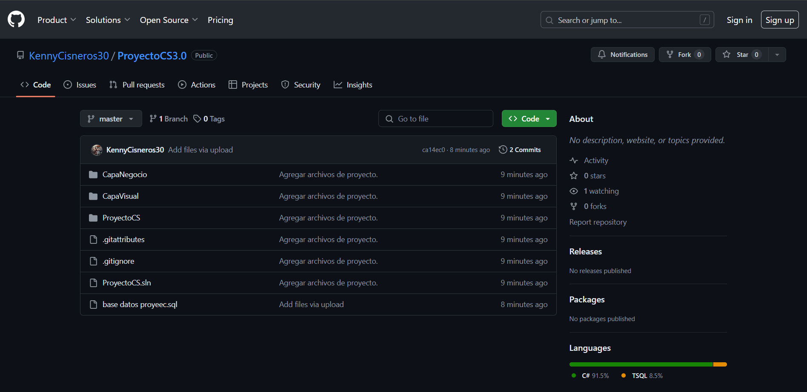<https://github.com/KennyCisneros30/PROYECTO-FINAL-DE-COBROSGEST_CS6-3>

1. Presionar el botón de color verde(<>Code) y luego seleccionar la opción Download ZIP.

1. Dirigirse a la pestaña de descargas en el navegador y seleccionar el archivo que se acaba de descargar.

1. Al dar clic en el archivo descargado, se abrirá en la ruta en la que se descargó. En este caso, en la carpeta Descargas.

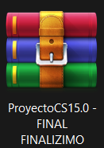

1. Dar un clic derecho en la carpeta **ProyectoCS15.0 - FINAL FINALIZIMO**, y luego seleccionar Extraer todo, aparecerá esta ventana en la que se debe seleccionar Extraer.

1. En esta nueva ventana, dar doble clic a la carpeta ya extraída.

1. Luego aparece esta ventana en donde se encuentra el contenido de la carpeta **ProyectoCS3.0-master**.

1. Los archivos **ProyectoCS.sln** y **SQLQuery(PROYECTO CS_6-3)V2**, son los necesarios para que funcione el proyecto.

1. Dar doble clic sobre **SQLQuery(PROYECTO CS_6-3)V2** para poder abrir la base de datos.

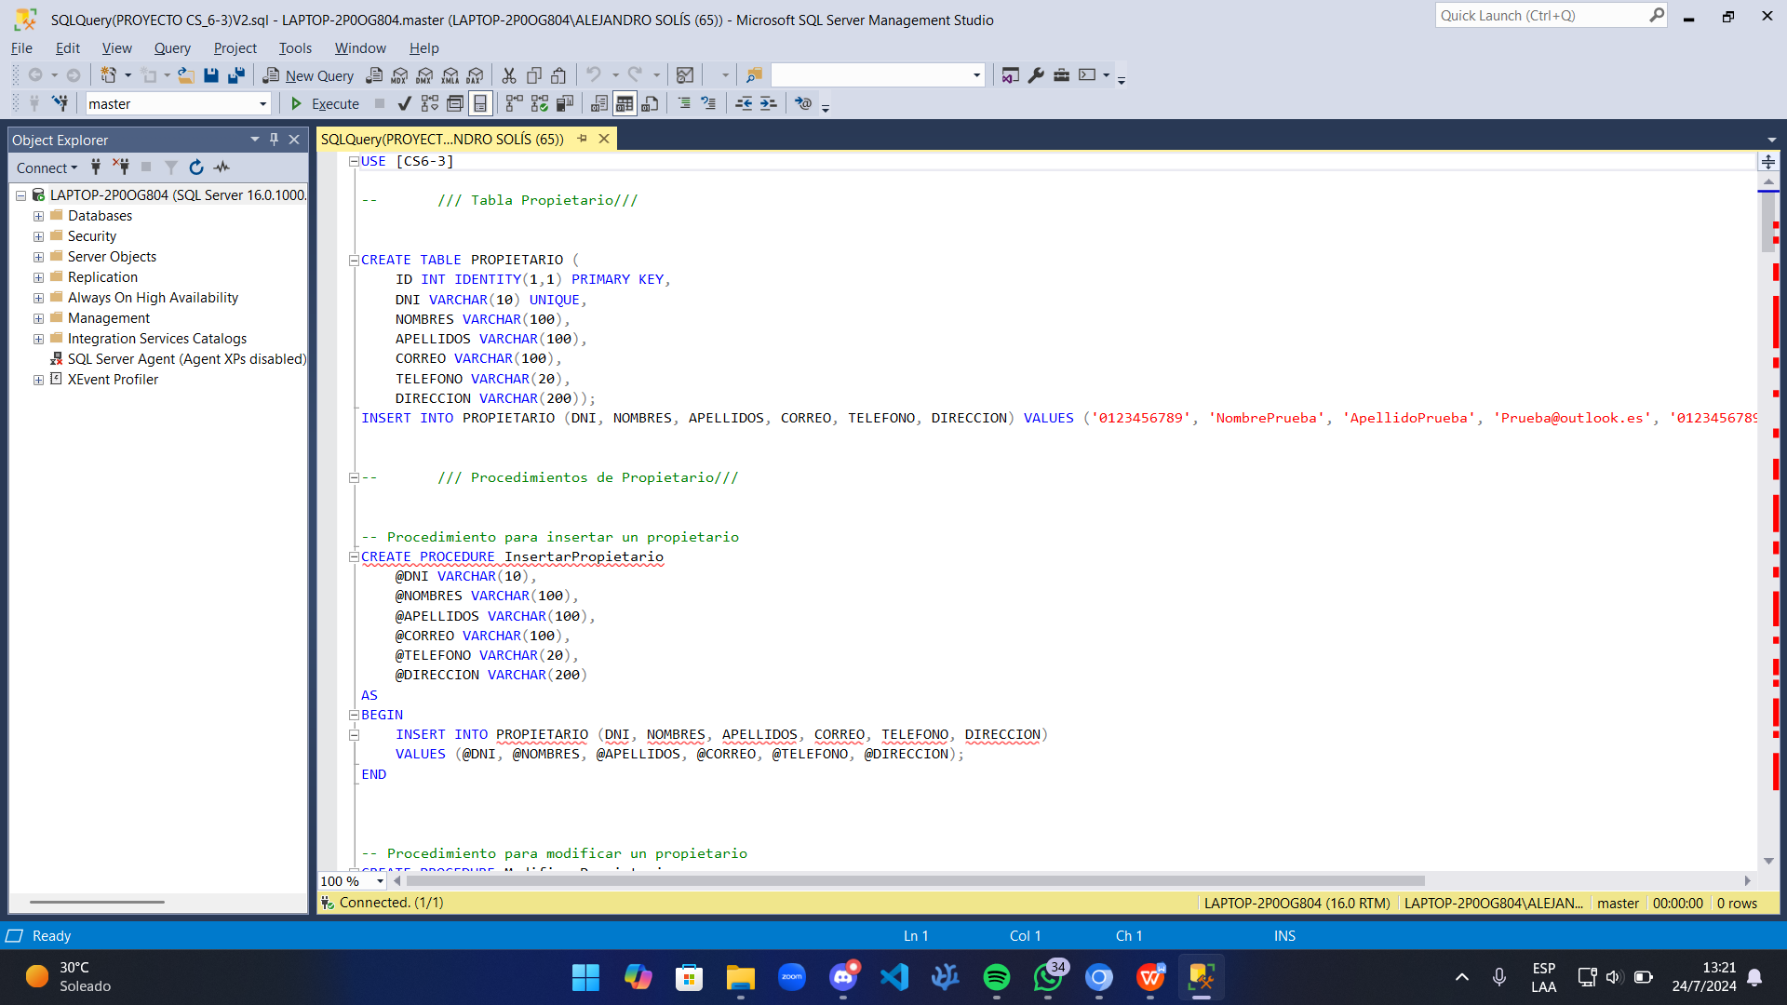

1. Una vez adentro se debe crear una base de datos llamada **CS6-3**, dar clic derecho en **Databases** y luego seleccionar la primera opción(**New Database**)

A continuación, colocar el nombre de la base de datos en el campo Database Name, luego dar en clic en Ok.

1. Luego, a través del comando use, se debe usar la base de datos recién creada:



1. Primero se crea la tabla PROPIETARIO mediante el siguiente código:

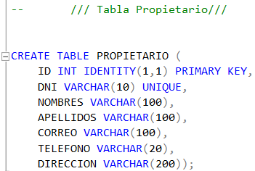

1. Luego se crea los procedimientos almacenados referentes a la tabla PROPIETARIO.

**InsertarPropietario**

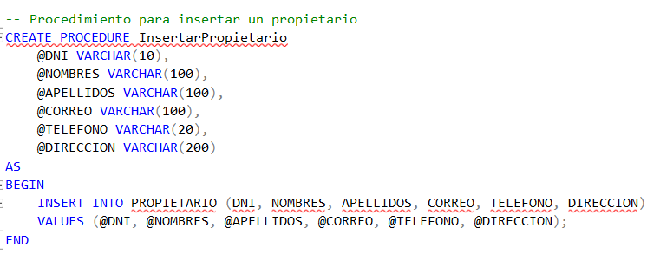

**ModificarPropietario**

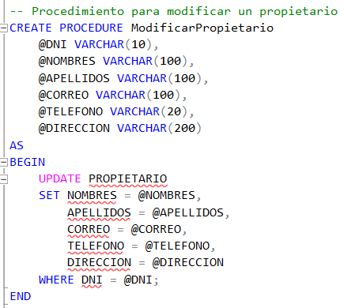

**EliminarPropietario**

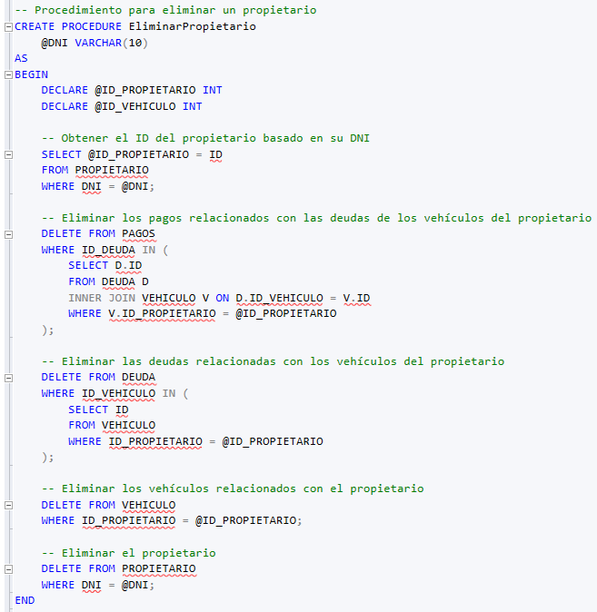

**BuscarPropietarioPorDNI**

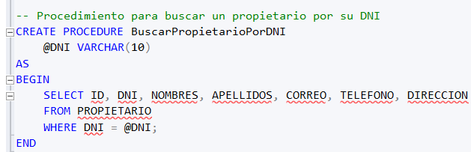

1. Después, se crea la tabla VEHICULO mediante el siguiente código:

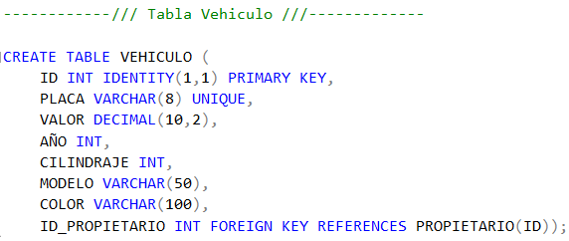

1. Luego se crea los procedimientos almacenados referentes a la tabla VEHICULO.

InsertarVehiculo

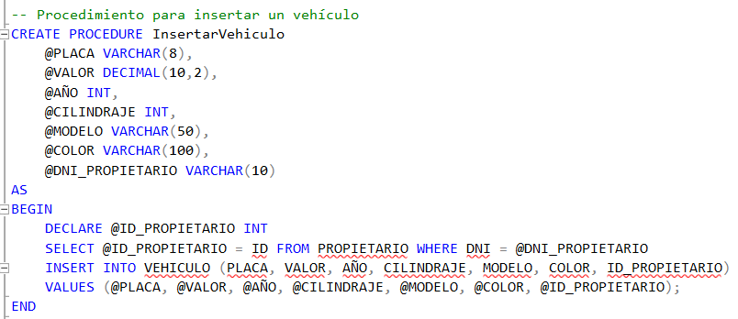

ModificarVehiculo

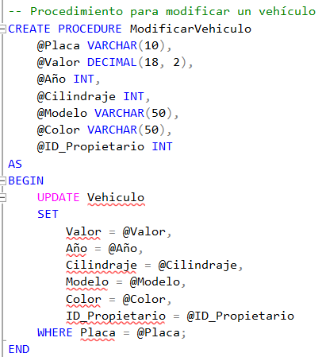

EliminarVehiculo

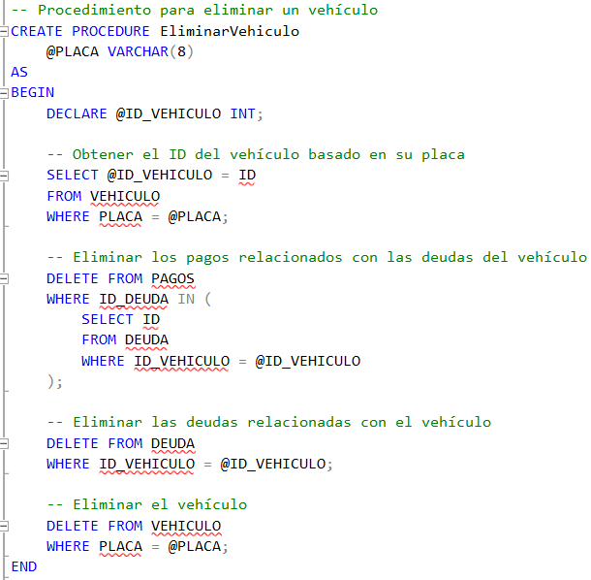

BuscarVehiculoPorPlaca

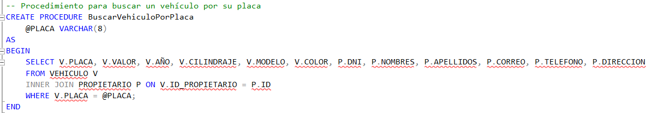

1. Luego de la creación de procedimientos para PROPIETARIO y VEHICULO, procede la creación de otros procedimientos:

Búsqueda de vehículo por su placa

Verificación de DNI del propietario

Recolección de datos del propietario

1. Se crea la tabla DEUDA con el siguiente código en SQL

1. Luego de crear la tabla DEUDA se continua con los procedimientos que se muestran a continuación

Cálculo de deuda

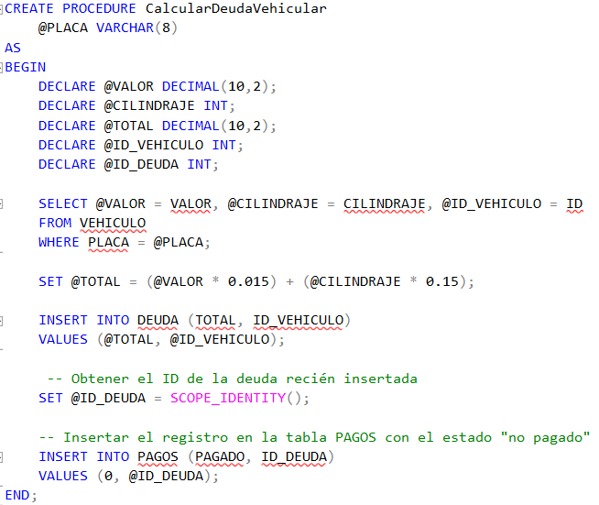

Obtención de datos por placa

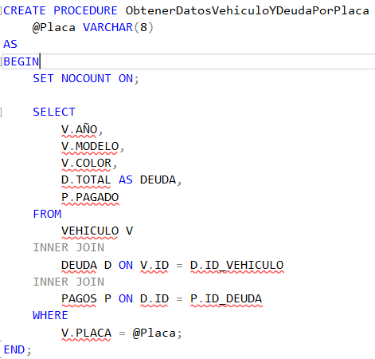

1. Seguido del punto anterior, ahora se procede a crear la tabla PAGOS.

1. Luego de crear la tabla PAGOS se continua con el procedimiento que se muestra a continuación

Actualización de estado de deuda por placa

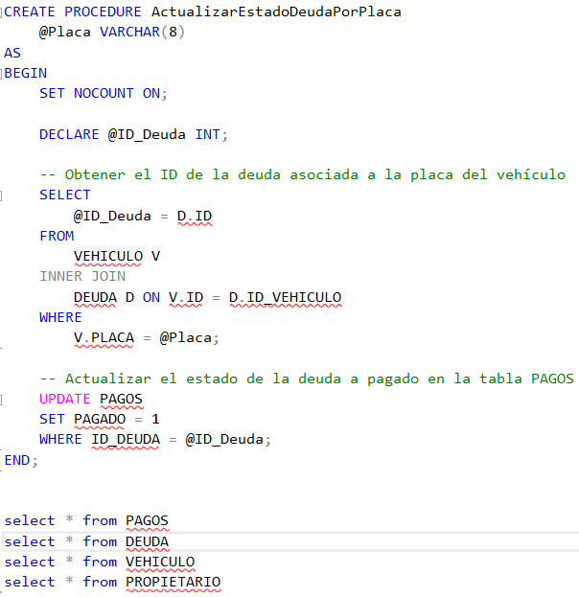

1. Para el correcto funcionamiento de estas sentencias, se debe hacer la conexión con el archivo en Visual Studio 2022 **ProyectoCS.sln.**
2. Acto seguido, después de configurar el ambiente de la Base de Datos, dar doble clic sobre **ProyectoCS.sln** para poder abrir el programa.

1. Después de haber cumplido con el paso anterior, ahora dirigirse a **CapaDatos** y dar clic sobre **coneccionSQL.cs.**

Se abrirá esta nueva ventana, en la que debemos de cambiar el **Source** con el nombre del dispositivo en el que se encuentra la base de datos.

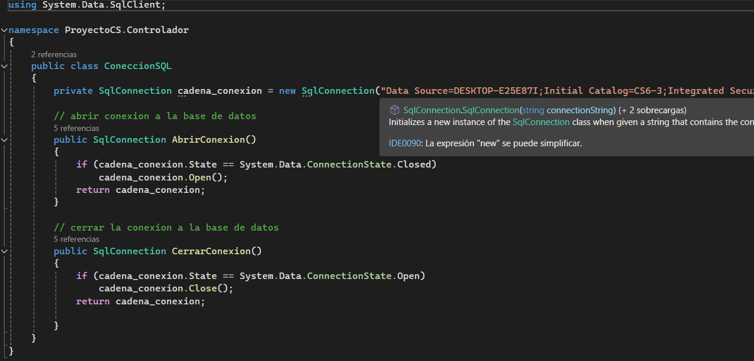

Se aplica el cambio del **Data** **Source**:



Luego se debe cambiar el valor de **Catalog,** con el nombre de la base de datos.

Se aplica el cambio del **Catalog**

1. Después de haber completado todos los requerimientos del paso 23, el proyecto está listo para ejecutarse.

